COME CONFIGURARE IL PROPRIO INTERNO TELEFONICO SUL CELLULARE

E’ possibile utilizzare il proprio interno telefonico di ufficio tramite App sul proprio cellulare.

E’ necessario scaricare l’apposita App “Wildix Collaboration Mobile” nello Store del proprio telefono:

- Android: https://play.google.com/store/apps/details?id=com.wildix&feature=search_result&hl=

- iOs (Apple) https://apps.apple.com/app/cticonnect-ios/id458185001?l=it&ls=1

Una volta scaricata l’applicazione, avviandola richiederà i parametri di accesso:

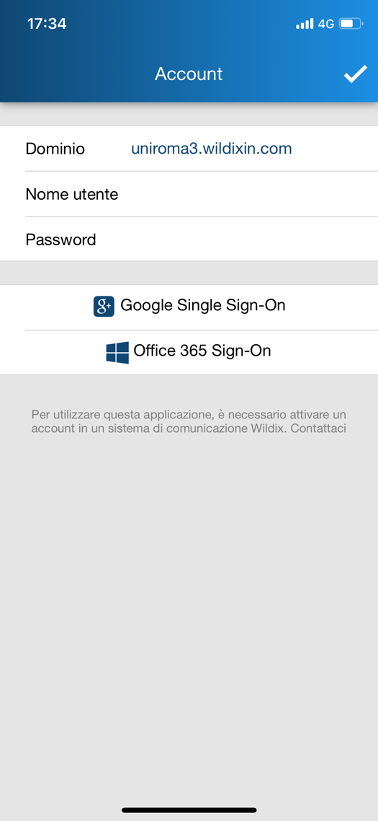
Nel campo “dominio” inserire uniroma3.wildixin.com. Dopo si deve cliccare su “Office 365 Sign-On” e immettere le credenziali di dominio con iniziale del nome, cognome e @os.uniroma3.it (es: Mario Rossi -> mrossi@os.uniroma3.it)

Utilizzo dell’App:

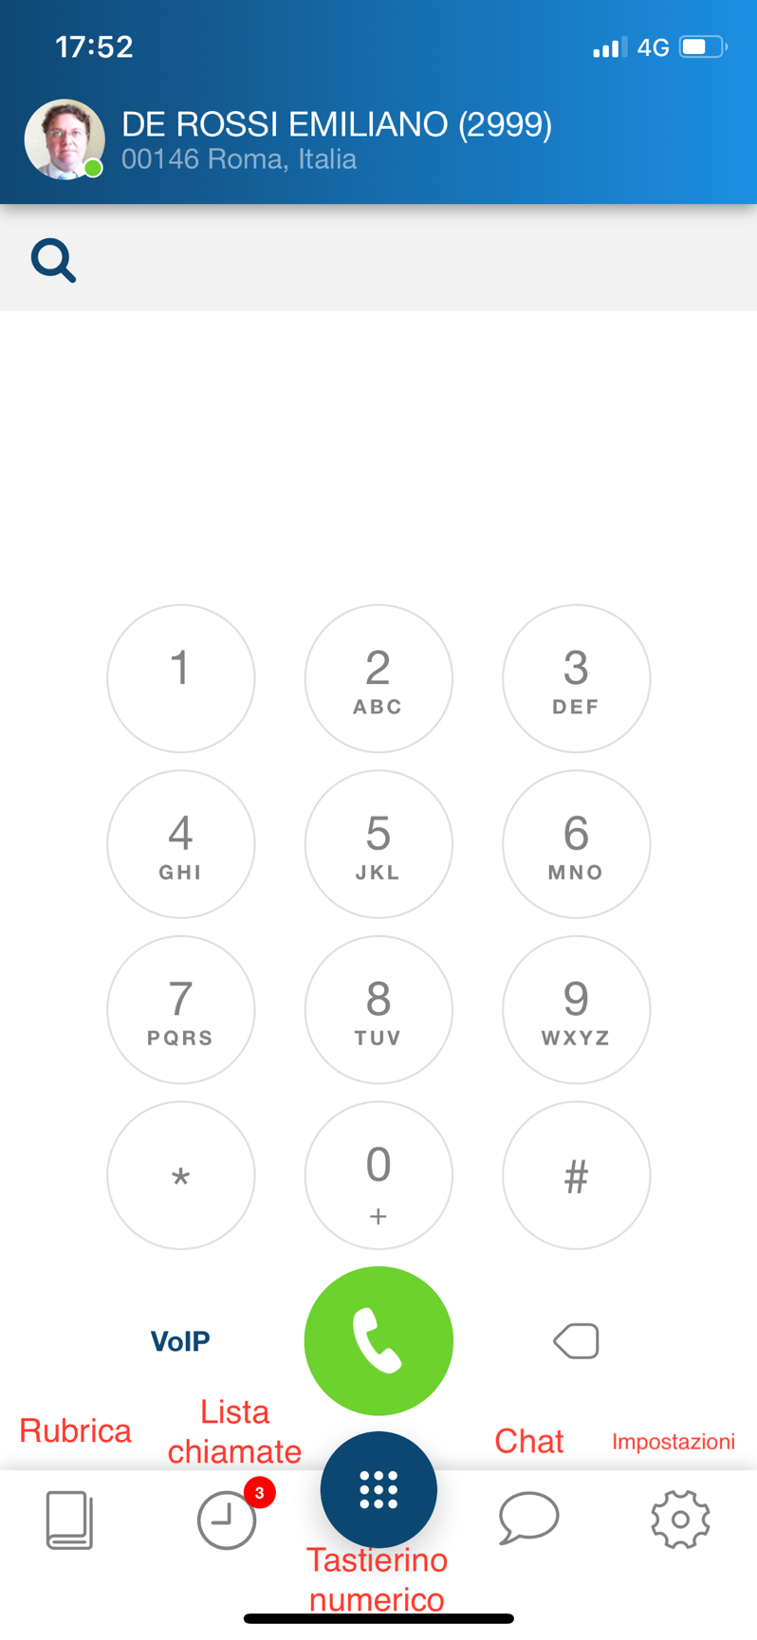
Per effettuare una chiamata è sufficiente comporre il numero e premere sul tasto cornetta verde.
Dalla stessa interfaccia è possibile accedere alla rubrica aziendale (lista di tutti gli interni appartenenti al centralino telefonico), alla lista delle chiamate effettuate/ricevute, alla chat, alle impostazioni.

